信息科学技术学院实验报告

|  |  |  |  |  |  |  |  |  |
| --- | --- | --- | --- | --- | --- | --- | --- | --- |
| **课程名称** | | **UML与可视化建模** | | | | **班级** | | **16软件4班** |
| **实验名称** | | **UML之类建模** | | | | **教导教师** | | **曾少宁** |
| **姓名** | **占城岚** | | | **学号** | **1614080902411** | | **日期** | **2019.3.28** |
|  |  | |  | | |  | |  | |

1. **实验目的**

1、掌握类建模方法；

2、了解MVC设计模式；

3、掌握类图的画法。（Class Diagram）

**二、实验设备与环境**

1、操作系统：Windows 10

2、建模工具：Visio 2013

**三、实验要求**

1、从用例规约中的基本流程和扩展流程中寻找类；

2、给系统操作设计业务服务类。

3、在实验报告中写上上课笔记内容。

4、检查并修改好实验三（#3）再继续做实验四。

**四、实验内容、程序清单及运行结果**

**1、实验内容：用Visio 2013建立项目的类图**

**2、实验四：类建模 – 类图**

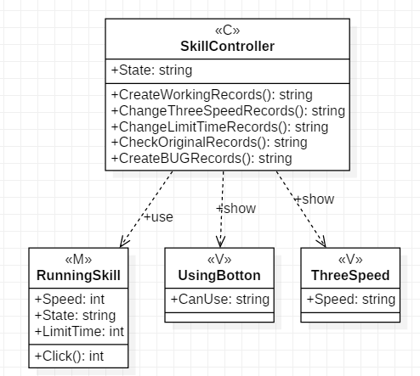

图1：学院制裁游戏逃离技能

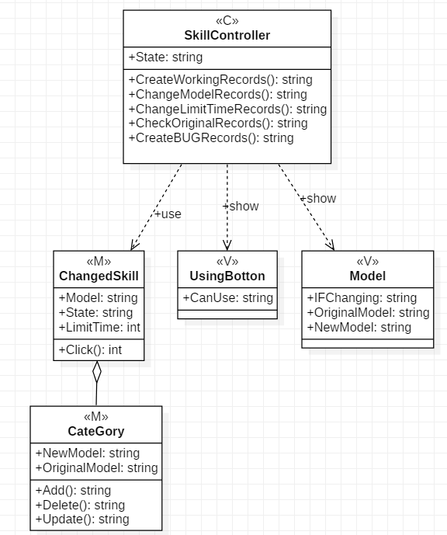

图2：学院制裁游戏变身技能

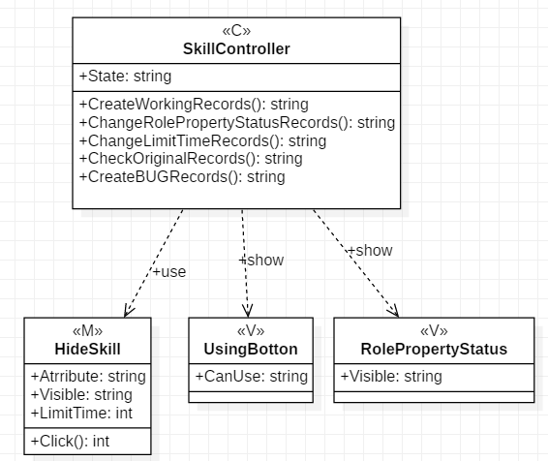

图3：学院制裁游戏隐身技能

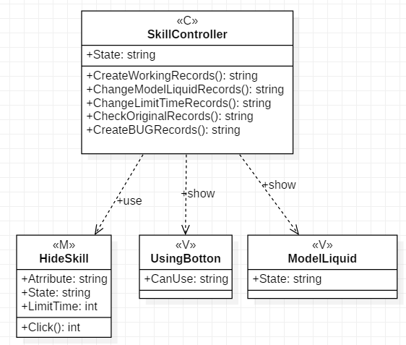

图4：学院制裁游戏融化技能

**五、实验体会**

**实验四：**

实验的总体难度不大，最主要需要我们掌握MVC设计方法，以及在系统设计中，对类的查找，尽管实验不算很难，但是我们也应该对这次实验有着深刻的认识和认真对待的态度。